- Virusul Imunodeficienței Umane (HIV) afectează sistemul imunitar și poate duce la apariția sindromului imunodeficienței umane (SIDA), ultimul stadiu al infecției HIV.
- Adolescenții și tinerii reprezintă o pondere din ce în ce mai mare a persoanelor care trăiesc cu HIV la nivel mondial.

ÎN ROMÂNIA, 2018:
- 15.661 persoane infectate cu HIV/SIDA în viață, dintre care:
- 188 copii 0-14 ani;
- 151 adolescenți 15-19 ani.
- cazuri SIDA:
- băieți: 1.897 cazuri la 5–9 ani și 1.543 cazuri la 1–4 ani;
- fete: 1.420 cazuri la 5 – 9 ani și 1.051 cazuri la 1 – 4 ani.
- incidența HIV la copii 0,13‰oo ;
- incidența SIDA la copii 0,10‰oo.

Număr cazuri HIV/SIDA copii și tineri, 2018
GRUPA DE VÂRSTĂ | BĂIEȚI |  | FETE |  | TOTAL
 | HIV SIDA |  | HIV SIDA |  | HIV | SIDA
< 1 AN | 1 | 380 | 3 | 316 | 4 | 696
1-4 ANI | 14 | 1543 | 20 | 1051 | 34 | 2594
5-9 ANI | 40 | 1897 | 43 | 1420 | 83 | 3317
10-12 ANI | 26 | 930 | 25 | 745 | 51 | 1675
13-14 ANI | 7 |  | 9 |  | 16
15-19 ANI | 63 | 595 | 88 | 592 | 151 | 1187
20-24 ANI | 283 | 1562 | 205 | 727 | 488 | 2289
25-29 ANI | 2171 |  | 1755 |  | 488
Sursa:http://www.cnlas.ro/images/doc/31122018_rom.pdf
LA NIVEL EUROPEAN

În Europa, prevalența HIV este în creștere în special datorită consumului ridicat de droguri injectabile.
- 4 din 5 persoane cu HIV au sub 30 de ani;
- 1 din 3 cazuri noi la tineri 15-24 de ani;
- în 2017: 9,3% în Regiunea Europeană a OMS, 11,1% în UE/EEA, la tineri de 15-24 ani.

Cum se transmite HIV?

- Contactul sexual (vaginal, anal, oral) neprotejat.
- Folosirea de ace și/sau seringi contaminate cu HIV.
- Instrumente medical care produc sângerarea sau alte obiecte taioase contamiate.
- Transfuzii de sânge sau alte produse biologice necontrolate pentru HIV.
- De la mamă la făt în timpul sarcinii/nașterii sau după naștere prin alăptare.
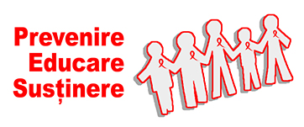
Virusul NU POATE fi transmis prin:
- strângere de mână;
- îmbrățișare;
- sărut social;
- strănut, tuse, lacrimi, transpirație;
- atingerea pielii fără leziuni;
- folosirea aceluiași grup sanitar în condiții igienice;
- folosirea în comun a prosoapelor, tacâmurilor, clanțelor, telefonului, computerului, jucăriilor;
- resuscitarea gură la gură;
- apă sau alimente.

Prevenirea HIV
- Intervenții de prevenire:
- consiliere și testare HIV;
- educație pentru prevenirea HIV;
- terapia antiretrovirală anterioară;
- Consilierea cuplului înainte de sarcină (testarea și consilierea pentru HIV și infecții cu transmitere sexuală).
- Profilaxia pre și post-expunere pentru partenerul HIV-negativ.
- Eliminarea sau reducerea riscului de infectare cu HIV prin contact sexual (utilizarea corectă a prezervativului).
- Tratamentul antiretroviral (ART).
- Reducerea riscurilor pentru persoanele care își injectează droguri (folosirea
medicamentelor de substituție).

Tratamentul HIV/SIDA

- Tratamentul antiretroviral poate încetini evoluția afecțiunii și poate permite o viață lungă și relativ sănătoasă.
- În cazul unei expuneri la virus în ultimele 72 de ore, medicamentele anti-HIV, denumite Profilaxie post-expunere, pot opri infecția. Tratamentul trebuie luat cât mai curând după contactul cu virusul!

Cum să te
protejezi de HIV/SIDA!

- Oricine dorește să știe cum să prevină HIV sau crede că are HIV, trebuie să contacteze un furnizor de servicii medicale pentru a obține informații despre prevenirea HIV și/sau sfaturi despre unde să primească testarea HIV, consiliere, îngrijire.

2.Toate gravidele ar trebui să discute cu furnizorii de servicii medicale despre HIV, să obțină un test HIV și consiliere pentru a învăța cum să se protejeze sau să aibă grijă de copii, parteneri și membri ai familiei.

3. Toți copiii născuți din mame HIV-pozitive sau din părinți cu simptome, semne sau afecțiuni asociate cu infecția cu HIV ar trebui să fie testați pentru HIV.

4. Părinții ar trebui să discute cu copiii lor despre relaţiile lor și riscul de contaminare cu HIV.

5. Copiii și adolescenții ar trebui să participe activ la luarea și punerea în aplicare a deciziilor privind prevenirea,, îngrijirea și sprijinul celor infectați cu HIV, din familiile și comunitățile lor.

6. Părinții și profesorii au un rol esențial în educația adolescenților pentru ca aceștia să adopte comportamente pentru prevenirea HIV și în reducerea fricii, stigmatului și discriminării, astfel încât niciun copil sau adult care trăiește sau este afectat de HIV să nu fie stigmatizat sau discriminat.

7. Toate persoanele care trăiesc cu HIV ar trebui să-și cunoască drepturile.

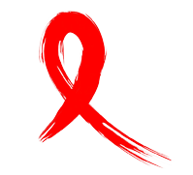
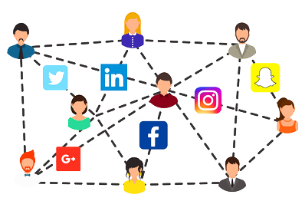

Discutaţi despre HIV în cadrul comunităţii dumneavoastră pentru creșterea nivelului de informare corectă și conștientizare.

Nu este neapărat necesar să discutaţi faţă-în faţă.
Indiferent dacă vorbiţi, transmiteţi mesaje sau folosiţi mijloace social media este important să începeţi discuţia despre HIV.
Informaţii despre HIV/SIDA la: http://insp.gov.ro/sites/cnepss/hivsida

MATERIAL REALIZAT ÎN CADRUL SUBPROGRAMULUI DE EVALUARE ȘI PROMOVARE A SĂNĂTĂȚII ȘI EDUCAȚIE PENTRU SĂNĂTATE AL MINISTERULUI SĂNĂTĂȚII - PENTRU DISTRIBUȚIE GRATUITĂ
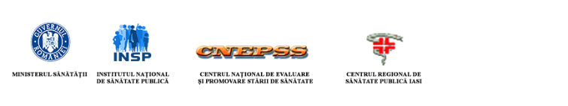

ZIUA MONDIALĂ DE LUPTĂ ÎMPOTRIVA HIV/SIDA

COMUNITĂȚILE FAC DIFERENȚA!

Acest pliant se adresează copiilor, adolescenților și părinților

1 DECEMBRIE 2019

